Representación Gráfica

Lo primero que hace falta para realizar una representación gráfica es un vector que contenga una serie de parámetros, que funciones como vector de abscisas, y otro vector de ordenadas que contengan los valores de dichos parámetros en un punto determinado.
En este ejemplo se representará la producción de tomates con respecto a cada mes del año, siguiendo la tabla:
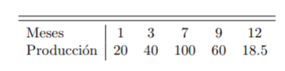

Para representar gráficamente estos valores, se utilizará la instrucción plot(…).
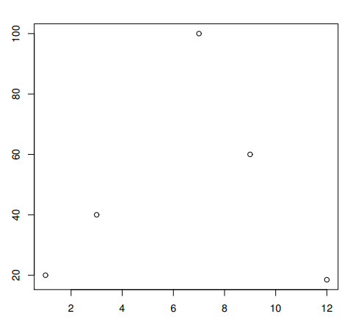
La representación gráfica más sencilla, consistirá en representar únicamente los puntos dados por los valores del eje X y sus correspondientes valores asociados al eje Y, de tal manera que la instrucción plot() estaría compuesta por: plot(vector eje x, vector eje Y), y siendo el vector del eje X los meses y el vector del eje Y la producción, en R se escibiría plot(meses, produccción), teniendo como resultado:

Seguidamente, a la instrucción plot () se le pueden añadir más comandos, como por ejemplo una línea que una los puntos, una línea de un tipi determinado, un color determinado, etc.
Para esto, se añadirán los siguientes comandos:
- type=”letra”, para definir el tipo de gráfico, por ejemplo, la letra “h” dibuja una línea.
- col=”color en inglés”, determina el color del gráfico
- pch=”número”, determina el dibujo de los puntos del gráfico
- xlab=”texto”, determina el título del eje X
- ylab=”texto”, determina el título del eje Y
- main=”texto”, determina el título del gráfico
Siguiendo este ejemplo, se va a proceder a representar un gráfico más elaborado mediante la instrucción: plot(meses, manzanas, type="b", col="green", pch=13, xlab="meses del año", ylab="manzanas", main="Gráfica meses-manzanas"), que representa el siguiente gráfico:
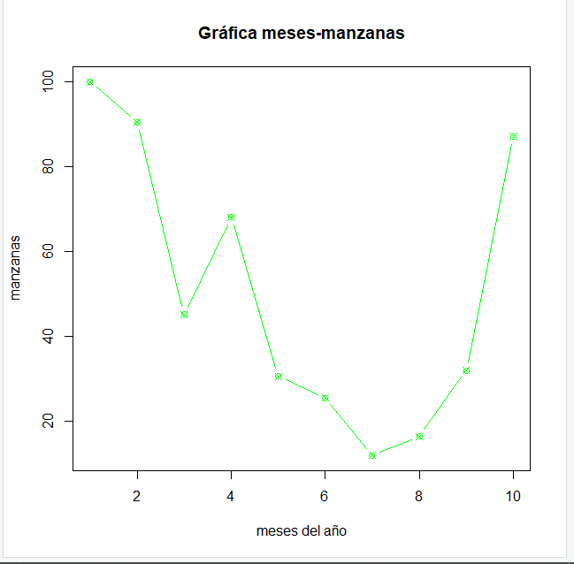
Como puede observarse, se han utilizado unos valores para el eje X e Y distintos, por lo que los puntos no coinciden con las imágenes anteriores

Representación gráfica de 2 funciones.

En el siguiente ejemplo se va a representar funciones distintas en una misma gráfica, para ello se usará el procedimiento anterior, pero añadiendo la instrucción par(new=TRUE), para que se representen las dos gráficas en una misma representación
Las funciones que se van a representar son las funciones sen(x) y cos(x), que son funciones oscilantes que no tienen límite, es decir, su límite cuando X tiende a infinito es infinito, de esta manera, vamos a utilizar la instrucción seq(), para indicar un límite de representación de las funciones, que va a ir desde -pi hasta pi, también se va a indicar con xlim=c(-pi, pi) con respecto al eje Y, al máximo valor que van a poder alcanzar las funciones va a ser 1, a través de la instrucción ylim=c(-1,1). La instrucción sería por tanto la siguiente:
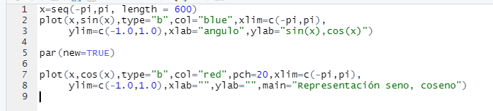
Se ha añadido el comando “length=()” para especificar el número de puntos a representar, consiguiendo así una mayor curva representada

La representación por tanto quedaría de la siguiente manera:
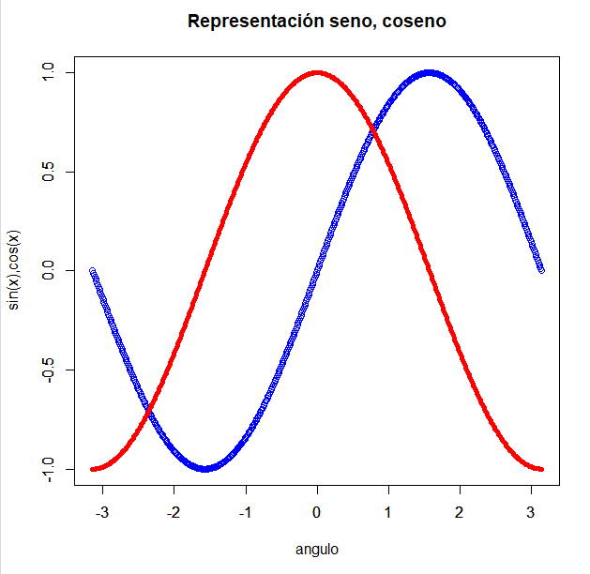

*Sin el comando length=():
